Naam:

Datum:

Wiskunde DRIEHOEKEN  MEETKUNDE

1. Benoem de driehoeken.
Zowel naar zijden als naar hoeken.

................................................................  ................................................................ | ................................................................  ................................................................
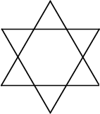

2. Teken:

Een scherphoekige ongelijkzijdige driehoek | een stomphoekige gelijkbenige driehoek

3. Teken een GROOT mannetje dat alleen maar bestaat uit driehoeken:
HOOFD – ARMEN – HANDEN – BENEN – VETEN – NEK – BUIK - …
(gebruik heel het blad)
Kleur elke driehoek nadien in, in een andere kleur.

